**第十九届全国大学生智能汽车竞赛**

**车模技术检查表**

**一、车模技术检查表**

|  |  |  |  |  |
| --- | --- | --- | --- | --- |
| **队伍名称** | **DEBUG** | | | |
| **参赛学校** | **浙大城市学院** | | | |
| **赛题组组别** | **视觉组** | | | |
| **检查项目** | **规格**  （选手自行填写） | **符合**  **（√）** | **不符合（×）** | **备注** |
| 1.车模类型是什么？ | **M车模** | **√** |  | 如果是自制车模，请标明自制。 |
| 车模整体尺寸：  （包括传感器在内）长，宽，高(mm) |  | **√** |  | 今年比赛车模尺寸没有限制 |
| 1. 传感器种类、规格(型号)数量。 2. 是否使用自带MCU的成品传感器模块？型号是什么？ | 1.1024线编码器  imu660ra  2.是，OpenArt | **√** |  |  |
| 1. 控制转向舵机型号是否自行改装舵机？ 2. 防伪易损标签是否完整？ | 无控制转向舵机 | **√** |  |  |
| 1. 是否增加伺服电机？  2. 如果有种类、个数和作用？ | 1.是  2.舵机，4个，搬运和分类卡片 | **√** |  |  |
| 1. 电路中微处理器型号和个数？ | 1个RT1064核心板，2个OpenART | **√** |  |  |
| 1. 是否具有其它可编程器件，个数与作用？ | 1.无 | **√** |  |  |
| 1. 是否有无线通讯装置？ 2. 如果有种类和个数？ | 1.否 | **√** |  |  |
| 1. 电池的种类、规格和数量？ | 1.锂电池、3s4000mah、一个 | **√** |  |  |
| 1. 是否使用GPS导航？  2. 是否没有使用RTK？ | 1.否  2.否 | **√** |  |  |
| 1. 后轮驱动电机是否是原车模电机？ 2. 是否具有防伪易损标签？ | 1. 是 2. 是 | **√** |  |  |
| 1. 车模轮胎是否原有的纹理可辨析？ 2. 轮胎表面是否具有粘性物质？ 3. 对于麦克纳姆轮是否更换过小轮胶皮？ | 1. 是 2. 否 3. 否 | **√** |  |  |
| 1. 车轮轴距、轮距是否改装？ 2. 改装参数是什么？ | 否 | **√** |  |  |
| 1. 车模驱动轮传动机构是否改装？ 2. 改装方式是什么？ | 否 | **√** |  |  |
| 1. 是否更换过原装车模中的机械元器件？更换后的规格 是什么？ | 否 | **√** |  | 。 |
| 1. 车模电路板个数及功能。 2. 其中是否有购买成品电路板？ | 1. 母版*1，用于连接核心板和各个模块，提供供电 2. 电机驱动*2，用于控制电机 3. 调参板*1，用于装载屏幕和调参旋钮 4. OpenART拓展版*2，用于固定OpenART以及拓展引脚 5. 灯板，用于打光   否 | **√** |  |  |
| 1. 自制电路板是否标记有学校名称、队伍名称、制作日期等信息？ 2. 标示信息在PCB的哪一层？ | 1. 是 2. 顶层铜层 | **√** |  | 请在表格中注明电路板队伍信息的内容。 |
| 其它待说明内容 | 无 | **√** |  |  |
| 检查人员签名： | 检查意见： | | | |

**二、车模照片**

**1、车模外观照片**

  车模平放时，俯视照片，前视图，左或右（任选）视图照片.

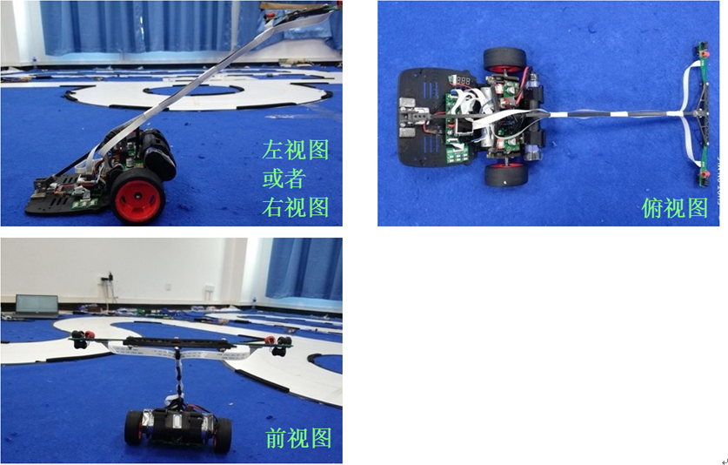

▲ 图1.1 车模照片示例

**2、电路板PCB图**

  车模中所有电路板正反面照片。对于自制电路板，需要使用红色方框标出队伍独自LOGO所在处。

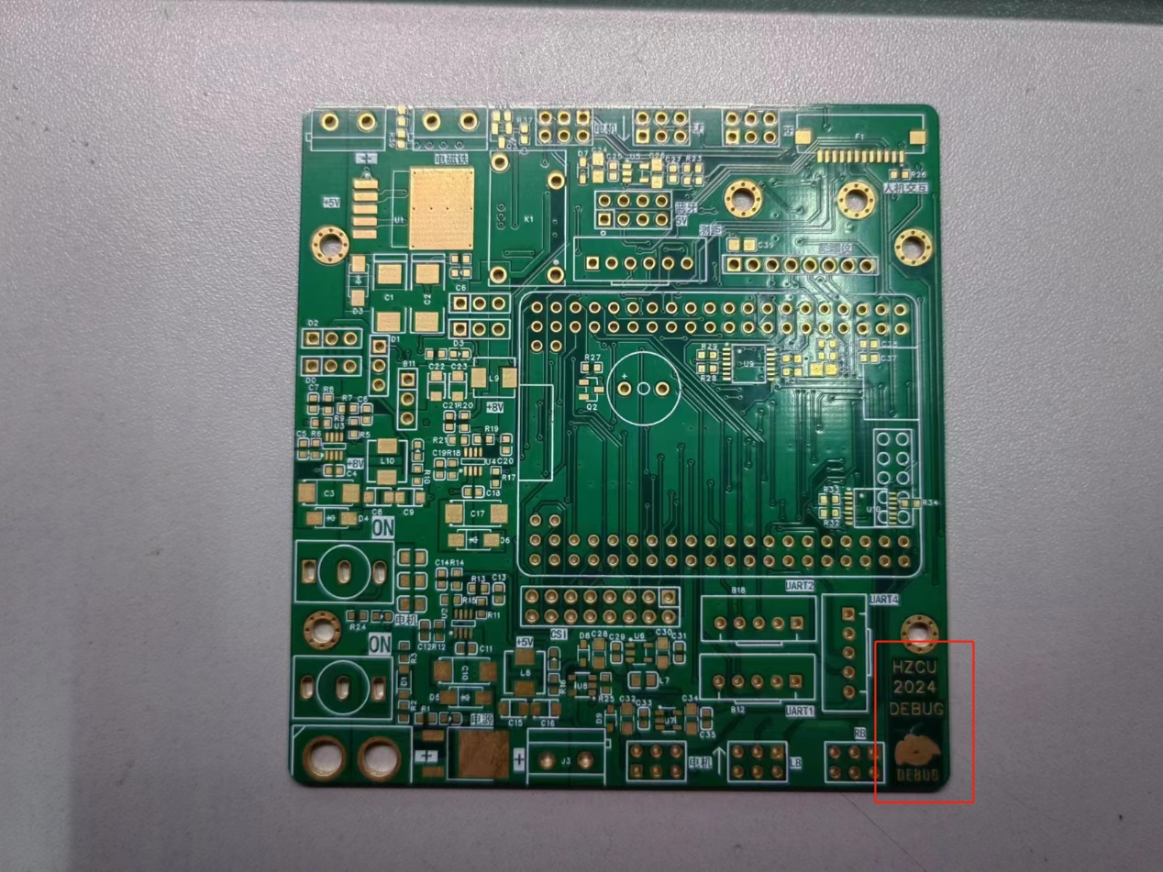

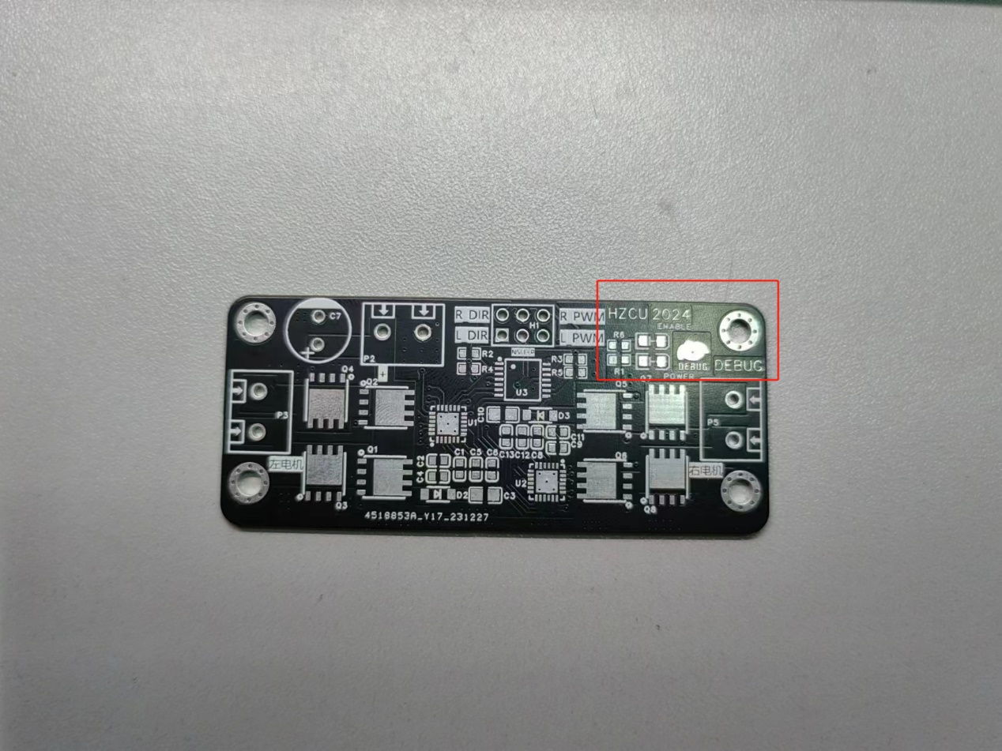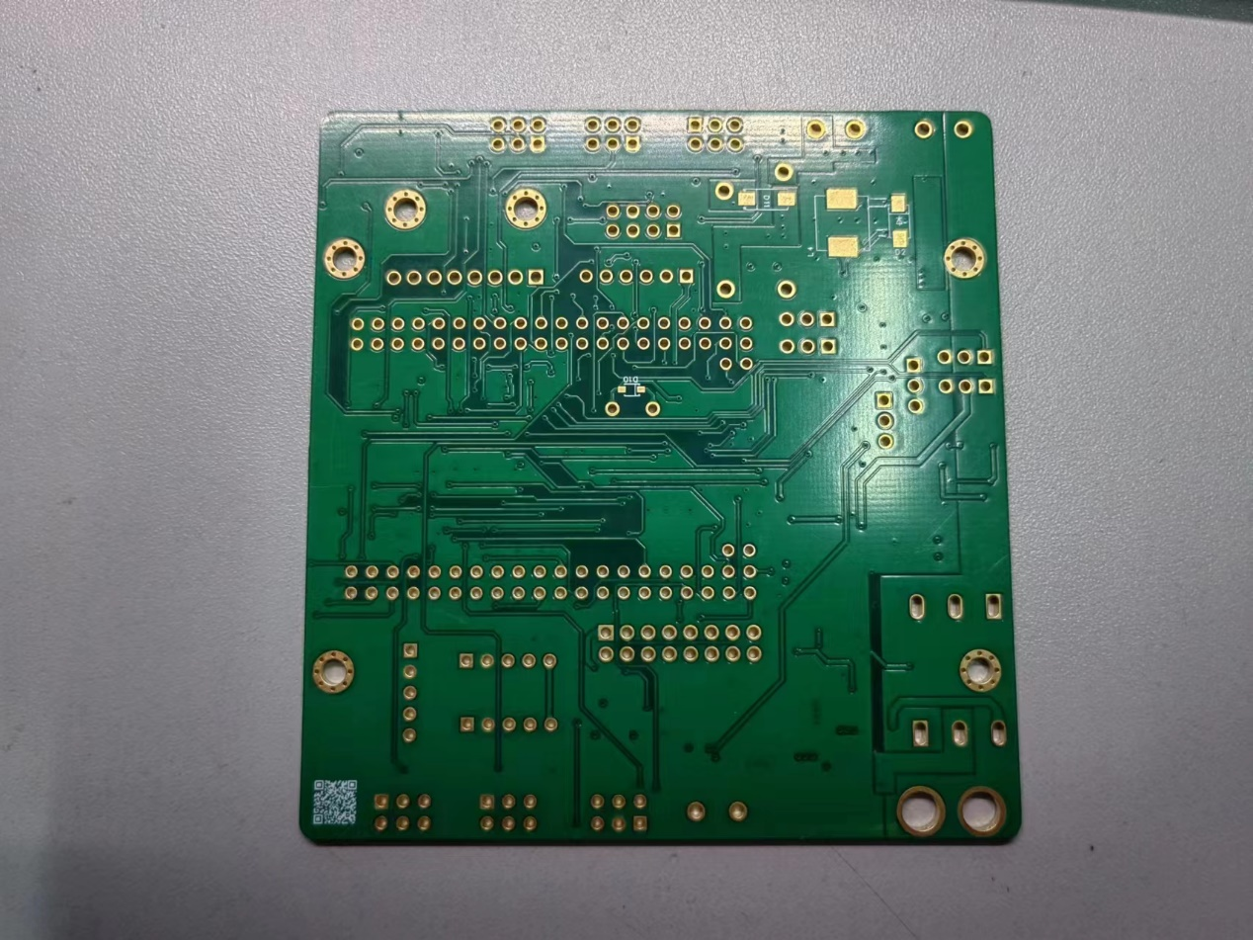

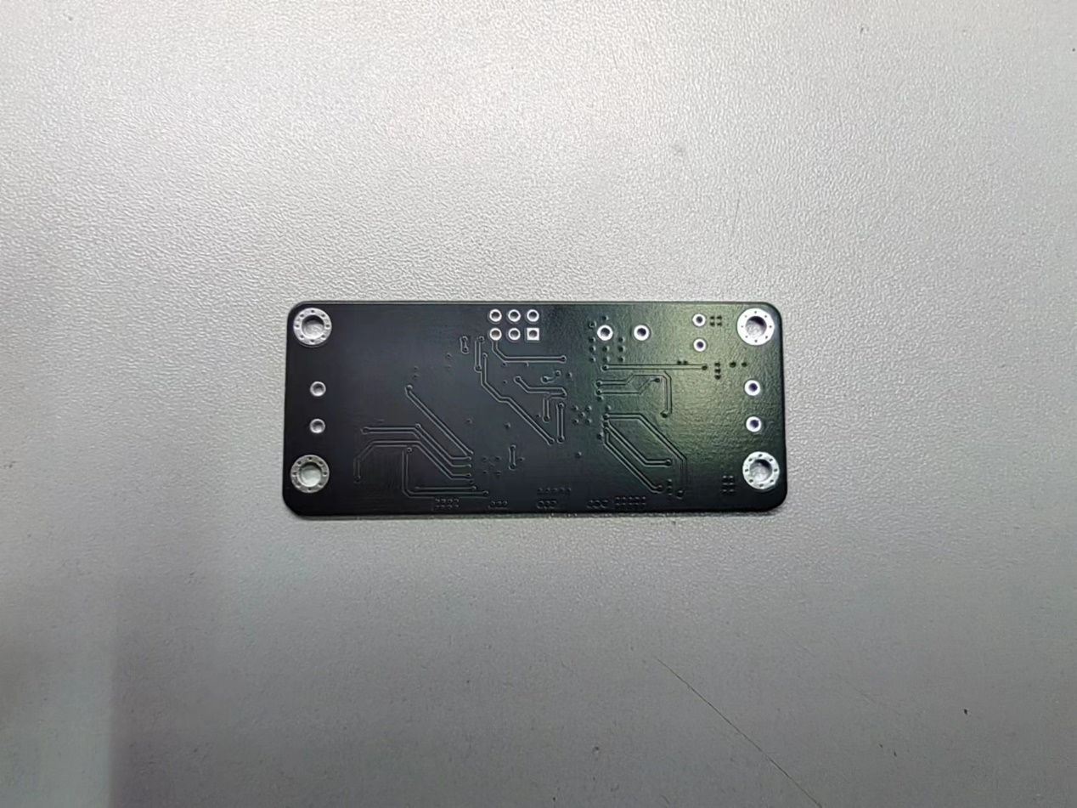

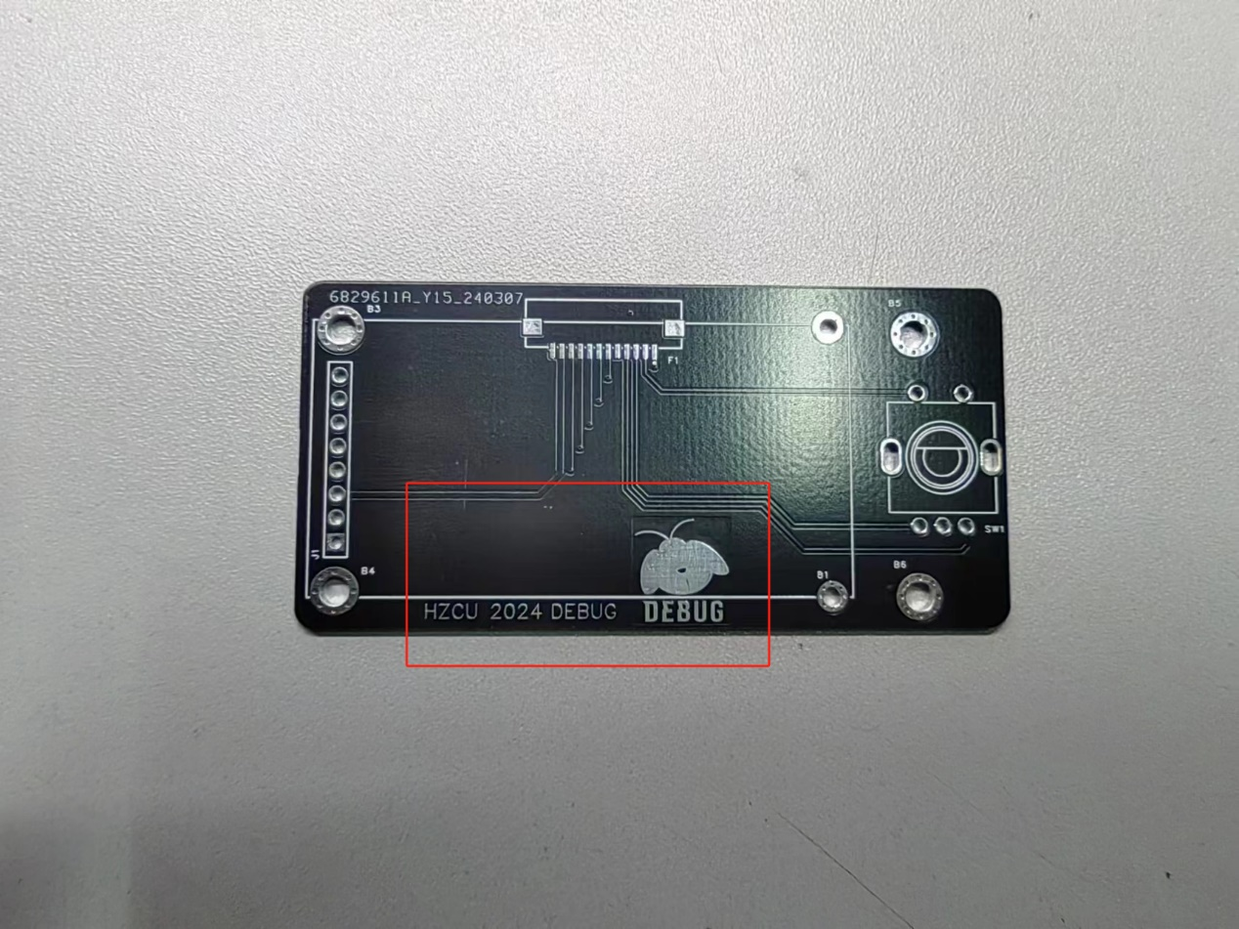

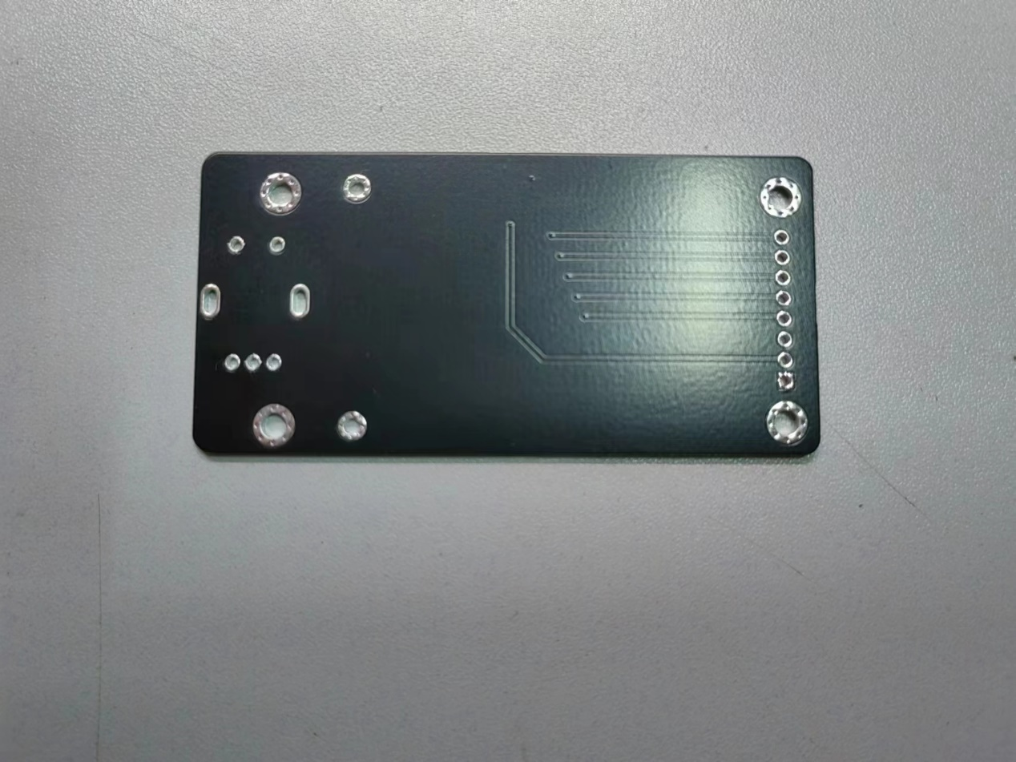

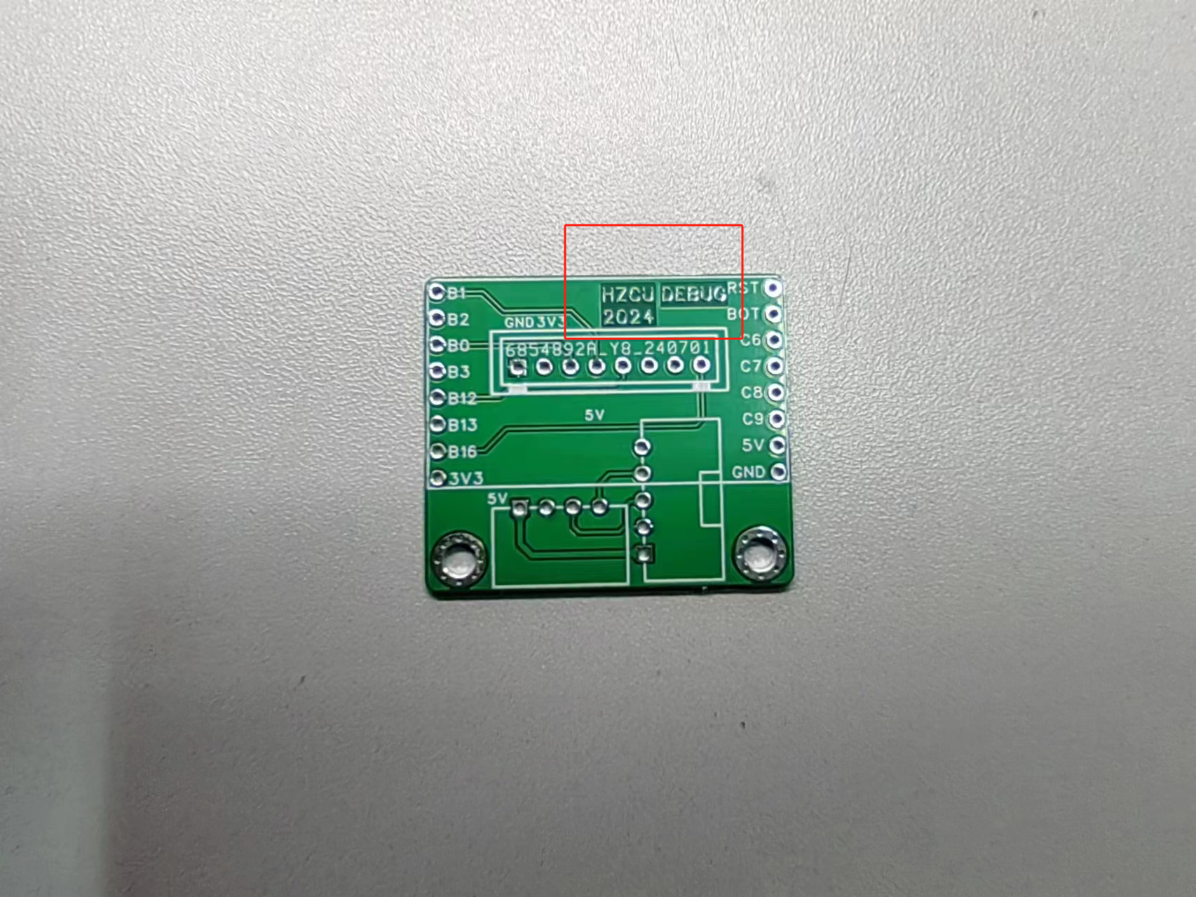

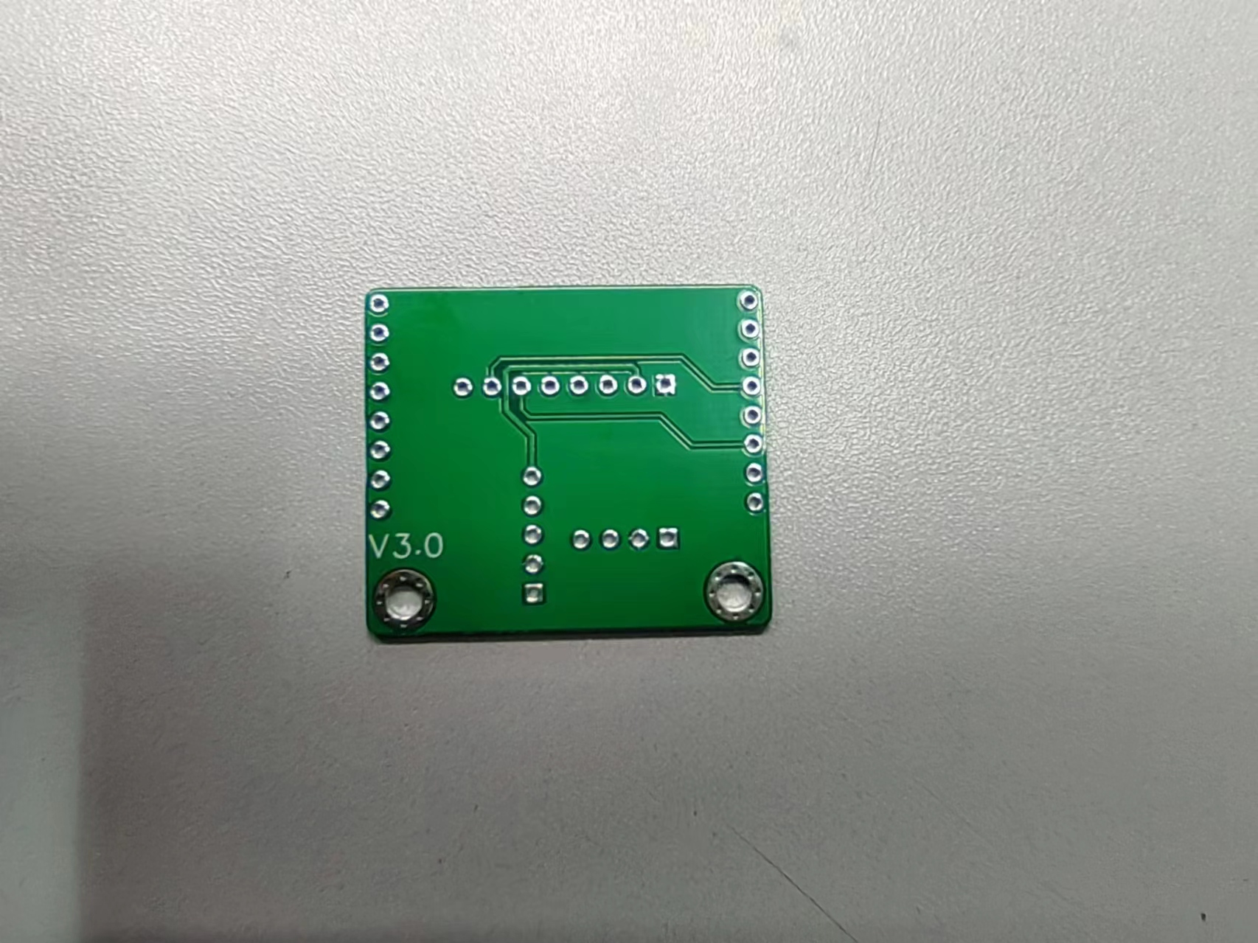

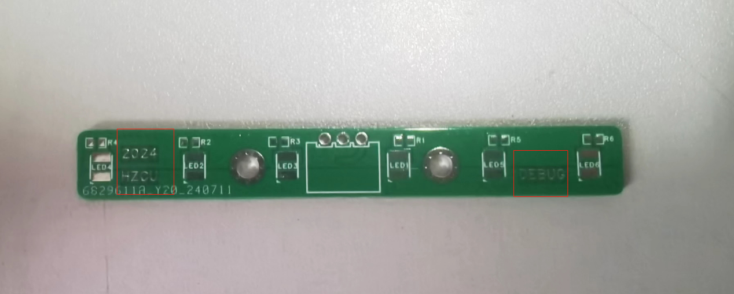

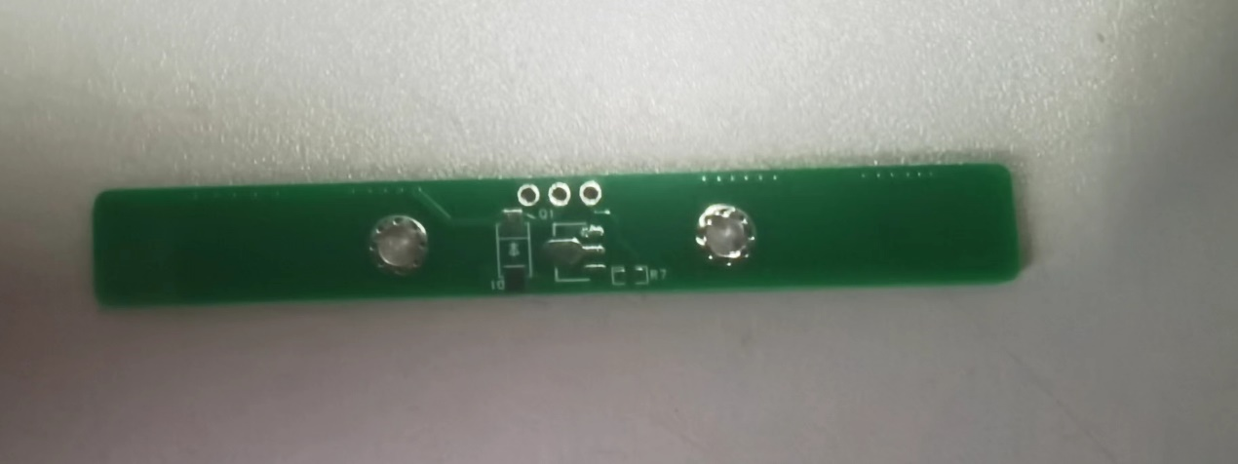

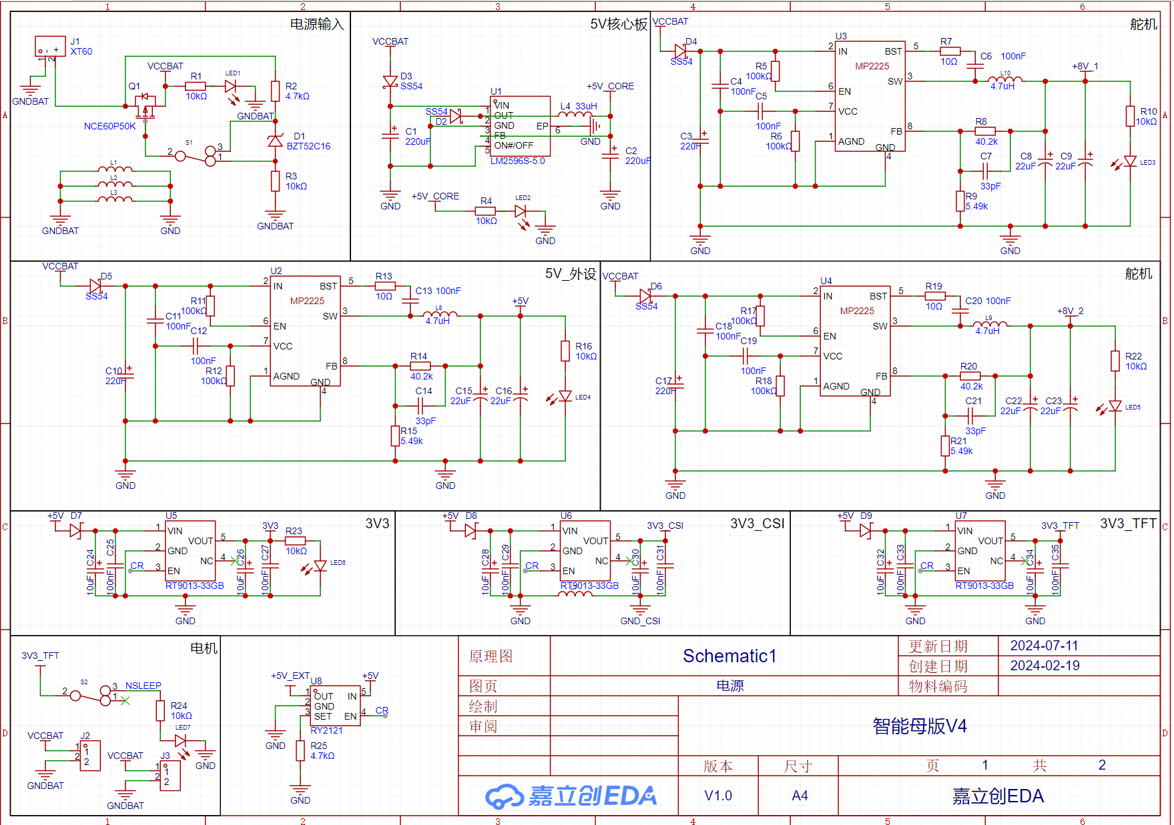**3、电路板原理图**

**母板**

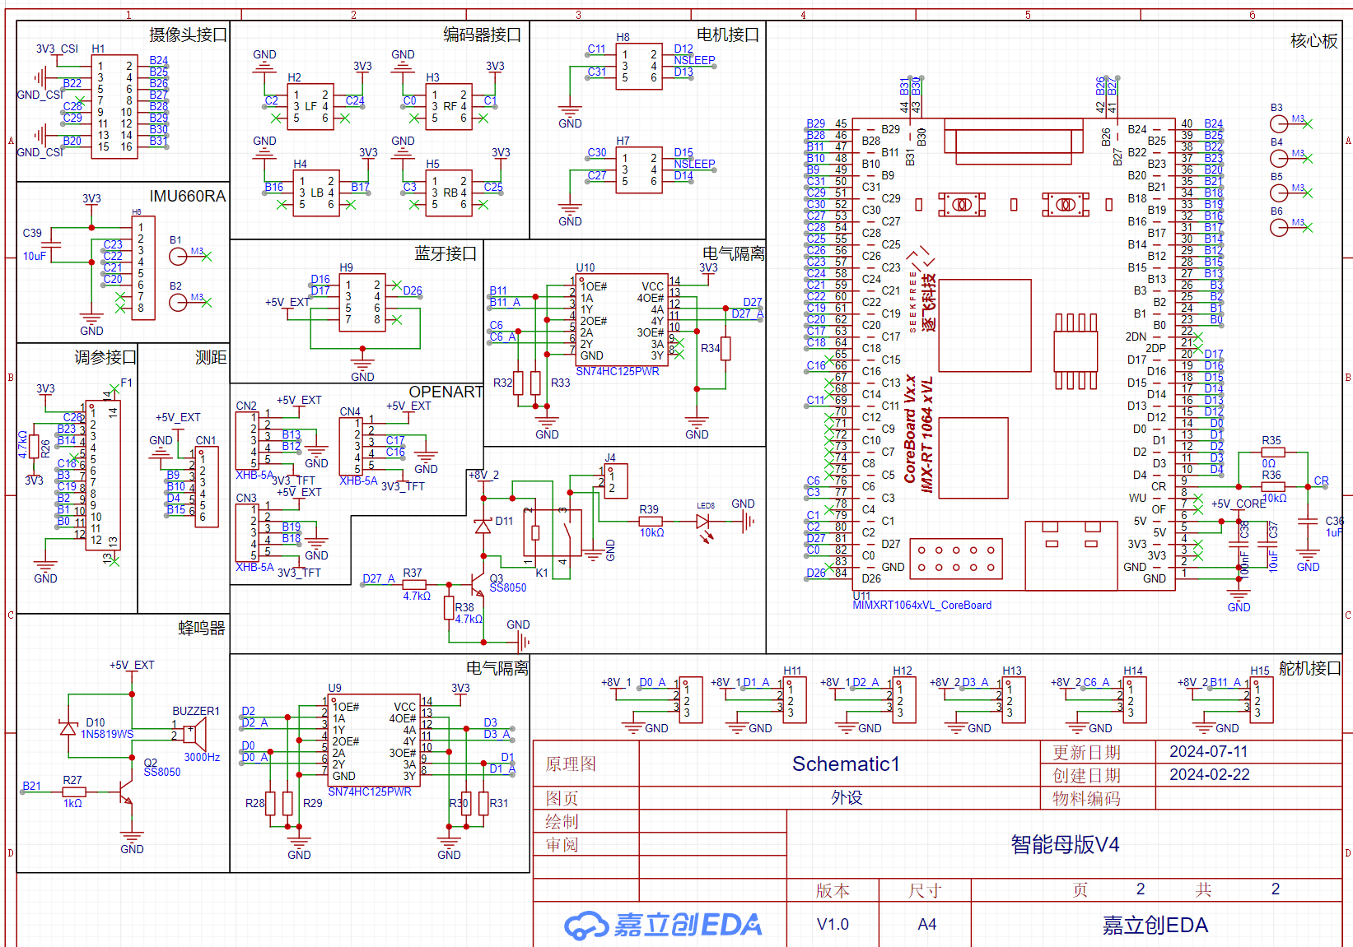

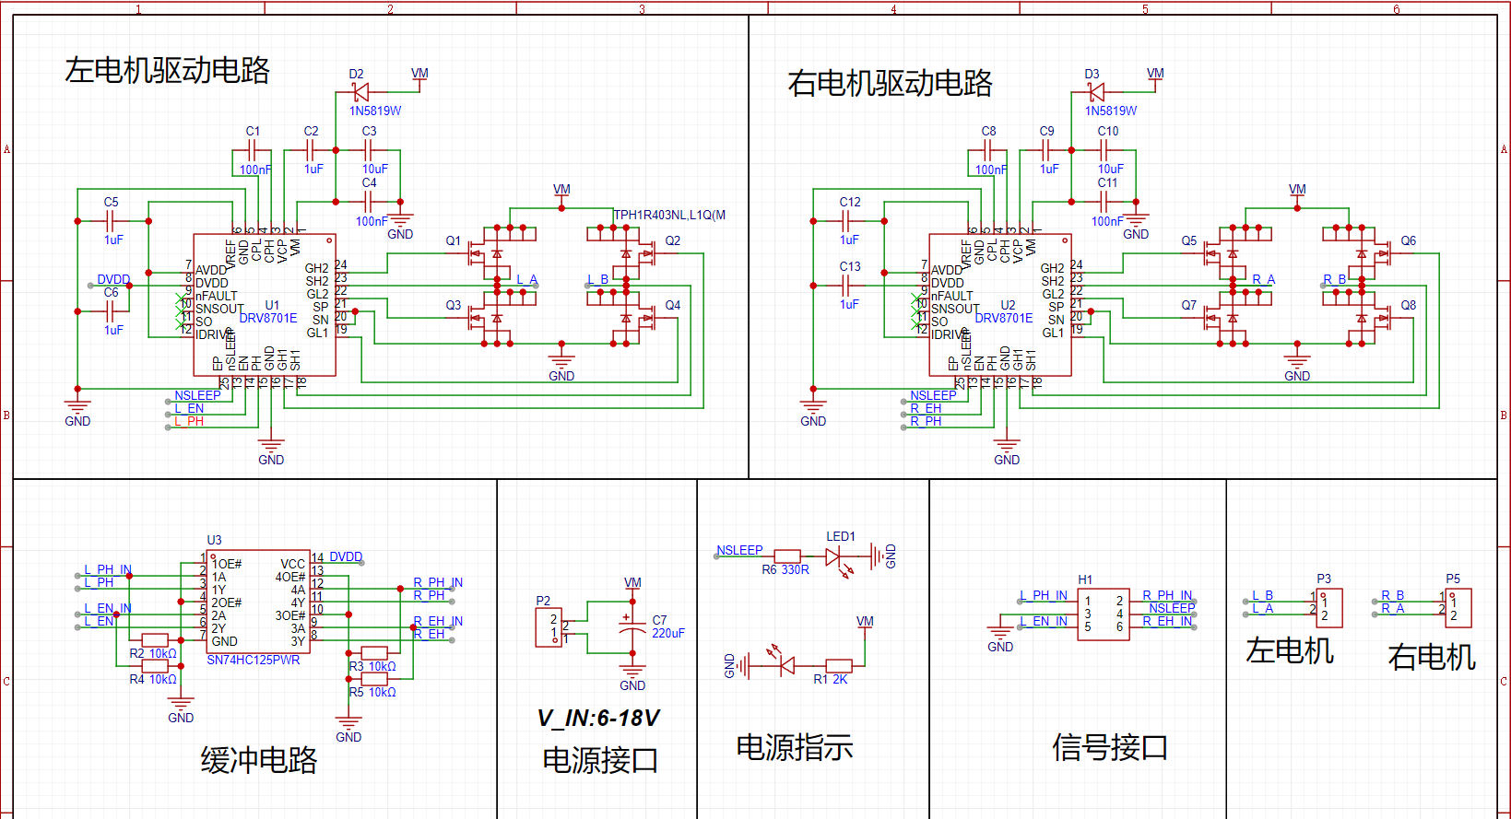**电机驱动板**

**调参板**

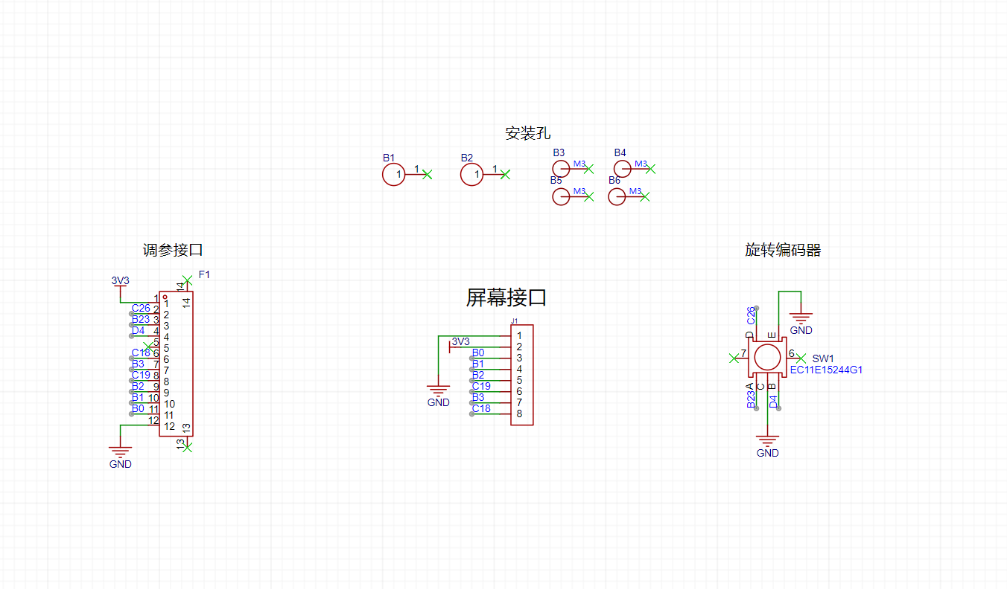

**OpenART拓展板**

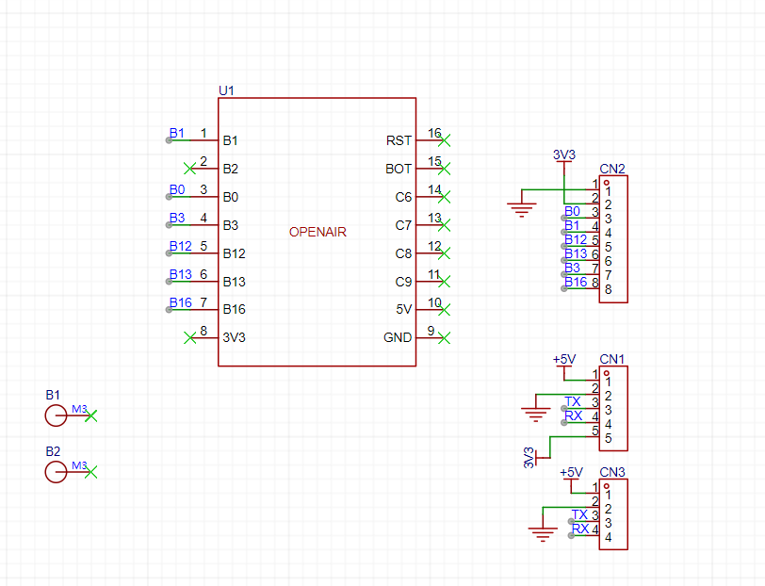

**灯板**

